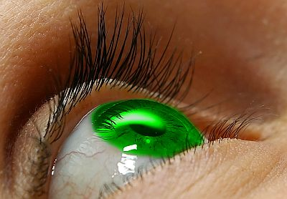

1. ***UVOD:***

Nevron je živčna celica, ki prenaša impulz od dražljaja k možganom in ostalemu centralnemu živčevju, centru vsega dogajanja v telesu in z njim, kjer ima skoraj vsak dražljaj svoje področje v možganih. Posebna vrsta živčnih celic je tudi čutnica, ki pretvori energijo različnih dražljajev v ustrezen fiziološki odgovor. Poznamo primarne in sekundarne čutnice. Primarne najdemo v organu za vonj, sekundarne pa v vseh drugih organih.

Osnovna lastnost čutnic in živčevja je t.i. *čutilna adaptacija*, sposobnost prilagoditve na nek dražljaj, ki traja dlje in se ne spreminja, saj so energije dražljajev majhne in je zato potrebno sporočilo ojačati z dodatno metabolno energijo. Če se čutnice ne bi adaptirale, bi za nespreminjajoče dražljaje kmalu potratile preveč energije.

Čutnice delimo tudi na kemo in mehanoreceptorje, glede na to, v kakšni obliki sprejmejo dražljaj. Najbolj razširjeni so kemoreceptorji, kot so vohalne in okušalne čutnice. Vohalne, kot že rečeno, so primarne čutnice, ki same po **aksonu** ponesejo sporočilo v možgane. Okušalne čutnice pa so sekundarne, kar pomeni, da nimajo lastnega aksona in morajo prek sinaps (stik met dvema celicama) sporočiti dražljaj na druge celice, ki potem ponesejo sporočilo v možgane. Okuse zaznavamo predvsem na jeziku s pomočjo brbončic. Te so sestavljene iz več deset okušalnih popkov, ti pa iz več sekundarnih čutnic. Brbončice so lahko nitaste, listaste, gobaste a vse opravljajo enako nalogo, okušajo. Vendar pa različne molekule vzdražijo različne čutnice (na različnih delih jezika so čutnice za različen okus, to smo hoteli dokazati tudi pri enem delu naše vaje), tako okušalne kot tudi vohalne, celotna slika se sestavi šele v možganih. Druga vrsta čutnic so mehanoreceptorji, kot so organ za sluh in vid. Te čutnice se ne odzovejo na kemične snovi tako kot kemoreceptorji, pač pa na pritisk, stisk, razteg, na zgoščenine in razrečine. Skoraj vsi slušni organi se odzovejo na pritisk na razne opne, le žuželke imajo posebne čutilne dlačice, s katerimi zaznavajo valovanja. Pri ljudeh služi uho kot organ za sluh, ta pa je sestavljen iz treh delov. Prvi del je zunanje uho, ki ga tvorijo uhelj, s katerim lovimo signale iz okolja, sluhovod in opna – bobnič, ta ločuje zunanje od srednjega ušesa, kjer se nahajajo tri najmanjše koščice v našem telesu, kladivce, nakovalce in stremence. Medij v zunanjem in srednjem ušesu je zrak in v obeh delih je pritisk enak, za to poskrbi t. i. *Evstahijeva cev*, ki vodi do žrela. Tretji del ušesa, notranje uho, je od srednjega ločen z dvema membranama, ki tvorita dve okenci. Zgornja membrana, ki se dotika stremenca je ovalno, spodnja pa okroglo okence, na sredini pa je podolgovata cev v kateri leži *Cortijev organ,* sestavljen iz osnovne membrane z dlačicami ali kar dlačnimi celicami. Preko teh dlačic pa leži še krovna membrana. Tu nastaja zvok, ki se prenese v možgane, namesto zraka pa se tu nahaja tekočina. Celotno notranje uho leži v kosti imenovani senčnici iz katere gledajo trije polkrožni kanali ali organ za ravnotežje, četrti kanal pa je že prej opisani polž.

Organ za vid pa je oko. Poznamo več vrst očes, od pikčastih in sestavljenih do čašastih in kamričastih ali mehurjastih, kakršne imamo tudi ljudje. Oko je sestavljeno iz več delov, najbolj pomembni pa so optični deli in čutnice. Med optične dele spadajo roženica, leča in steklovina. Tu se svetloba lomi, slika pa nastaja na mrežnici, kjer se nahajajo čepki in palčke. Palčke so daljše in zato imajo tudi več fotopigmenta. So bolj občutljive na svetlobo, zato so aktivne pri slabši svetlobi, medtem ko so čepki aktivni pri močnejši svetlobi. Čepki in palčke so združeni v skupine, ki prek sinaps po živčnih celicah ponesejo sliko v možgane, ki potem slike iz različnih zornih kotov sestavijo v eno tridimenzionalno sliko.

Z vajo smo želeli podrobneje spoznati čutila za sluh, vid in okus. Pri poskusu za sluh smo poslušali zvoke z različnimi frekvencami. Predvidevali smo, da bo naše uho zaznalo zvoke od 20 do 20 000 Hz, pri poskusu z glasbenimi vilicami, ki imata enako frekvenco pa smo predvidevali, da bosta zaigrali obe, kljub temu da smo udarili le po enih. Pri poskusu za okus pa smo predpostavili, da okusa ne bomo morali definirati, če bomo imeli suh jezik (t.j. brez sline in encimov) in hrane ne bomo morali zaznati tudi z vonjem. Ter predvidevali smo tudi, da različne okuse zaznavamo na različnih delih jezika.

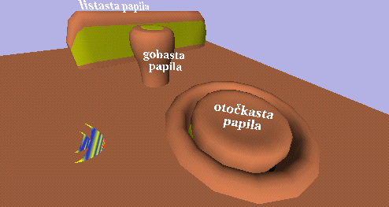

slika 1: Vrste brbončic na jeziku.

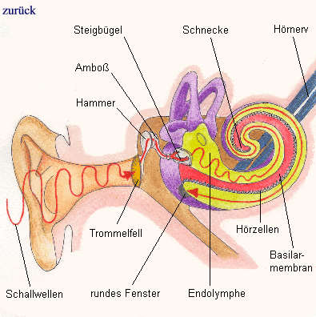

slika 2: Prerez skozi uho ni pot zvoka (sledi puščicam, ki so poimenovane z Schallwellen)

1. ***DELO:***

**OKO**: oko smo s pomočjo škarij in britvice očistili odvečnih mišic in maščob. Nato smo z britvico secirali oko in si ogledali njegovo zgradbo.

**SLUH**: po zvočniku smo spuščali različno visoke tone od 0 do 40 000 Hz in si zapisali, katere frekvence zvoka lahko slišimo.

Pri delu z glasbenimi vilicami pa smo s palčko udarili po enih od vilic. Nato smo z roko te utišali in zaigrale so druge vilice (resonanca).

**OKUS**: pri prvem delu smo vdihavali olje nageljnovih žbic in poprove mete. Merili smo čas, kako dolgo smo zaznavali vonj.

Pri drugem delu smo okušali različne jedi in poskušali ugotoviti, na katerem delu jezika okušamo določen okus (slano, sladko, kislo, grenko). Nato smo okušali hrano z zatisnjenim nosom in suhim jezikom. Pri tem pa smo poskušali ugotoviti ali lahko brez pomoči vonja in sline okusimo jed.

1. ***MATERIAL:***
   * birtvica
   * škarje
   * goveje oko
   * glasbene vilice in palčka
   * zvočnik
   * nageljnovo olje in olje poprove mete
   * košček jabolka, čebule
2. ***REZULTATI:***

|  |  |  |
| --- | --- | --- |
| **ŠTEVILO Hz** | **SE SLIŠI** | **SE NE SLIŠI** |
| **0** |  | **✓** |
| **1** |  | **✓** |
| **2** |  | **✓** |
| **4** |  | **✓** |
| **6** |  | **✓** |
| **8** |  | **✓** |
| **10** |  | **✓** |
| **20** | **✓** |  |
| **40** | **✓** |  |
| **60** | **✓** |  |
| **80** | **✓** |  |
| **100** | **✓** |  |
| **200** | **✓** |  |
| **400** | **✓** |  |
| **600** | **✓** |  |
| **800** | **✓** |  |
| **1000** | **✓** |  |
| **2000** | **✓** |  |
| **4000** | **✓** |  |
| **6000** | **✓** |  |
| **8000** | **✓** |  |
| **10000** | **✓** |  |
| **20000** | **✓** |  |
| **40000** |  | **✓** |

Tabela 1: rezultati območja slišanja.

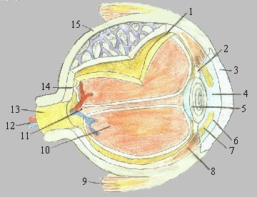

slika 3: Sestavno deli očesa, ki smo jih videli pri seciranju očesa. (1- mrežnica, 2- cilijarnik, 3- roženica, 4- zenica, 5- leča, 6- šarenica, 8- lečno obračalo, 9- mišica, 10- steklovina, 11- slepa pega, 12- krvne žile, 13- vidni živec, 14- rumena pega, 15- beločnica)

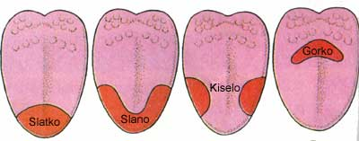

slika 4: Območja zaznavanja različnih okusov.

1. ***DISKUSIJA:***

Pri vaji smo dokazali, da sta dvoje glasbenih vilic zaigrale, čeprav smo udarili le po enih, saj sta zaradi iste frekvence prišli v resonanco. Zaradi tega pojava se lahko zruši most, če čezenj korakajo vojaki, ki enakomerno udarjajo z nogami ob tla. Zato je že kar nekaj časa prepovedana enakomerna hoja ( kar se tiče vojske) čez most. Zaradi resonance lahko poslušamo radio in podobne stvari.

Uhelj lovi razne signale iz okolja, ki po sluhovodu pridejo do bobniča. Pri spremembi tlaka se bobnič vboči ali izboči, pri tem pa zatrese kladivce, ta prenese tresljaj na nakovalce ta pa na stremence, ki tresljaj pošlje na tekočino okrog in v polža, tam nato zavibrira osnovna membrana z dlačnimi celicami in tako nastane zvok. Vendar pa je membrana neenakomerno odebeljena in zato se različno dolgi valovi zadušijo na različnih mestih. Naše uho lahko zazna zvoke katerih frekvenca ni nižja od 20 in ni višja od 20 000 Hz. To smo dokazali tudi pri vaji in potrdili hipotezo. Višje frekvence lahko zaznajo samo še nekatere živali (npr.: netopir).

Pri seciranju očesa smo si lahko dodobra ogledali očesno zgradbo ob tem pa velja povedati še nekaj stvari o očesu. Zakaj pravzaprav človek, ki pride iz svetlega v teman prostor ne vidi. Razlog tiči v notranjosti očesa, kjer se nahajajo vidne čutnice in celice, ki preprečujejo premočnim dražljajem dostop do čutnic. Ko pridemo torej iz svetlega v teman prostor te celice še vedno ščitijo čutnice pred morebitnimi premočnimi dražljaji. Po nekaj minutah pa se celice umaknejo in v oko na čutnice pade zopet dovolj svetlobe, da vidimo. To je lep primer adaptacije čutil.

Pri delu vaje s kemoreceptorji pa smo preizkušali naša čutila, kako hitro se bodo ta privadila na nek dražljaj iz okolja. Pri vdihavanju olja nageljnovih žbic so se vohalne čutnice po 12 sekundah adaptirale, pri olju poprove mete pa so porabile 100 sekund, verjetno zato, ker je olje poprove mete močnejšega vonja in bolj draži čutnice v nosni votlini. Pokazali smo tudi, da na različnih delih jezika res zaznavamo različne okuse in da brez pomoči vohalnih čutnic in sline nismo prepoznali okusa. S tem smo potrdili naše domneve. Vendar pa je treba vedeti, da je vzdražni prag pri različnih ljudeh različen.

1. ***REZULTATI:***

Z vajo smo potrdili vse naše hipoteze; slišimo samo zvoke od 20 do 20 000 Hz, vilice z isto frekvenco prideta v resonanco, tudi, če udarimo le po enih, okusa brez vonja in sline ni in tudi na različnih delih jezika zaznamo različne okuse.

Vaja nam je uspela, vendar pa smo bili razdeljeni v več skupin in vsaka je delala del celotne vaje, zato je ena skupina lahko videla le poskus, ki ga je izvajala sama, ostalih pa ne. Morda bi bilo v prihodnje bolje, ko bi vse skupine lahko opravile ali vsaj videle vse poskuse.

1. ***VIRI:***
   * Biologija. 2 in 3, Funkcionalna anatomija s fiziologijo – 1. izd. – Lj., DZS, 1997
   * <http://library.thinkquest.org/23805/oko5.jpg>
   * [www.zvrko.co.yu/Mskola/zdravje/jezik/jezik.jpg](http://www.zvrko.co.yu/Mskola/zdravje/jezik/jezik.jpg)
   * [www.eduanim.com/ea0/slo0/CelicaTkivoTelo3/jezik201.gif](http://www.eduanim.com/ea0/slo0/CelicaTkivoTelo3/jezik201.gif)
   * [www.kleiner-marx.de/Unterrichtsmodelle/Das%2o0hr.BMP](http://www.kleiner-marx.de/Unterrichtsmodelle/Das%252o0hr.BMP)